ALGO MÁIS QUE RECUPERAR SEMENTES

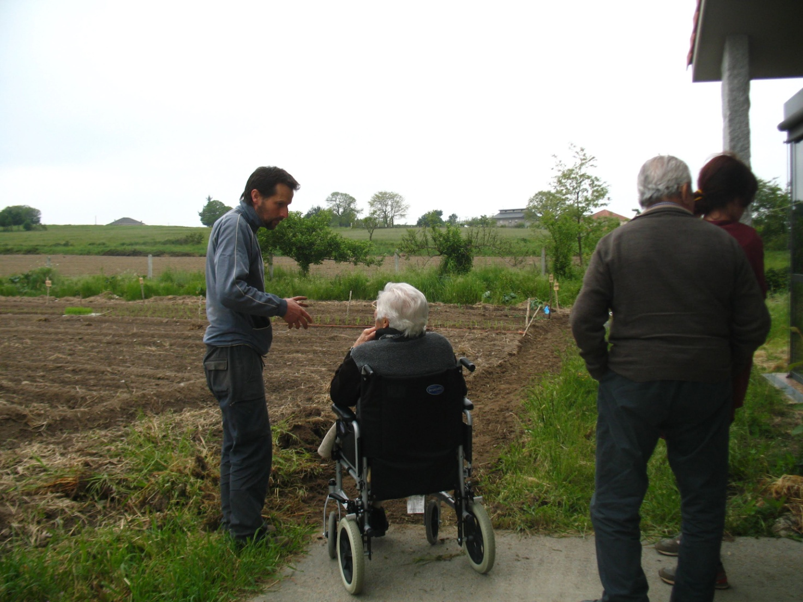

Dende principios deste ano, 2018, COCEDER está a levar a cabo en Lodoselo, a través do CDR O Viso, un proxecto de recuperación de sementes autóctonas da zona da Limia.

Pero… que supón a recuperación das sementes autóctonas?

Para comezar supón pórse en contacto coas persoas máis maiores da zona para que nos transmitan os seus coñecementos sobre como se cultivaba tradicionalmente. A eles encántalles contar e sentir que as súas cousas son importantes e valoradas.

Tamén supón por en marcha unha pequena horta, en Lodoselo, cultivada de xeito tradicional, é dicir, usando unicamente abono orgánico, sen usar ningún pesticida e tendo en conta as rotacións e as asociacións de cultivos. E tamén cousas como as fases da lúa que tradicionalmente sempre se tiñan en conta á hora de sementar e recoller.

Nun entorno de agricultura moi industrializada este modelo tradicional pode ser, a día de hoxe, unha alternativa para conseguir alimentos de calidade, e reducir o noso impacto sobre o medio ambiente.

Nestes intres estamos apiques de recoller as primeiras sementes que pasarán a formar parte dun banco de sementes que esperamos vaia medrando co tempo.

E polo camiño… coñecemos xente, aprendemos moitas cousas interesantes e descubrimos que detrás das sementes autóctonas hai escondido todo un xeito de vida que está a desaparecer.

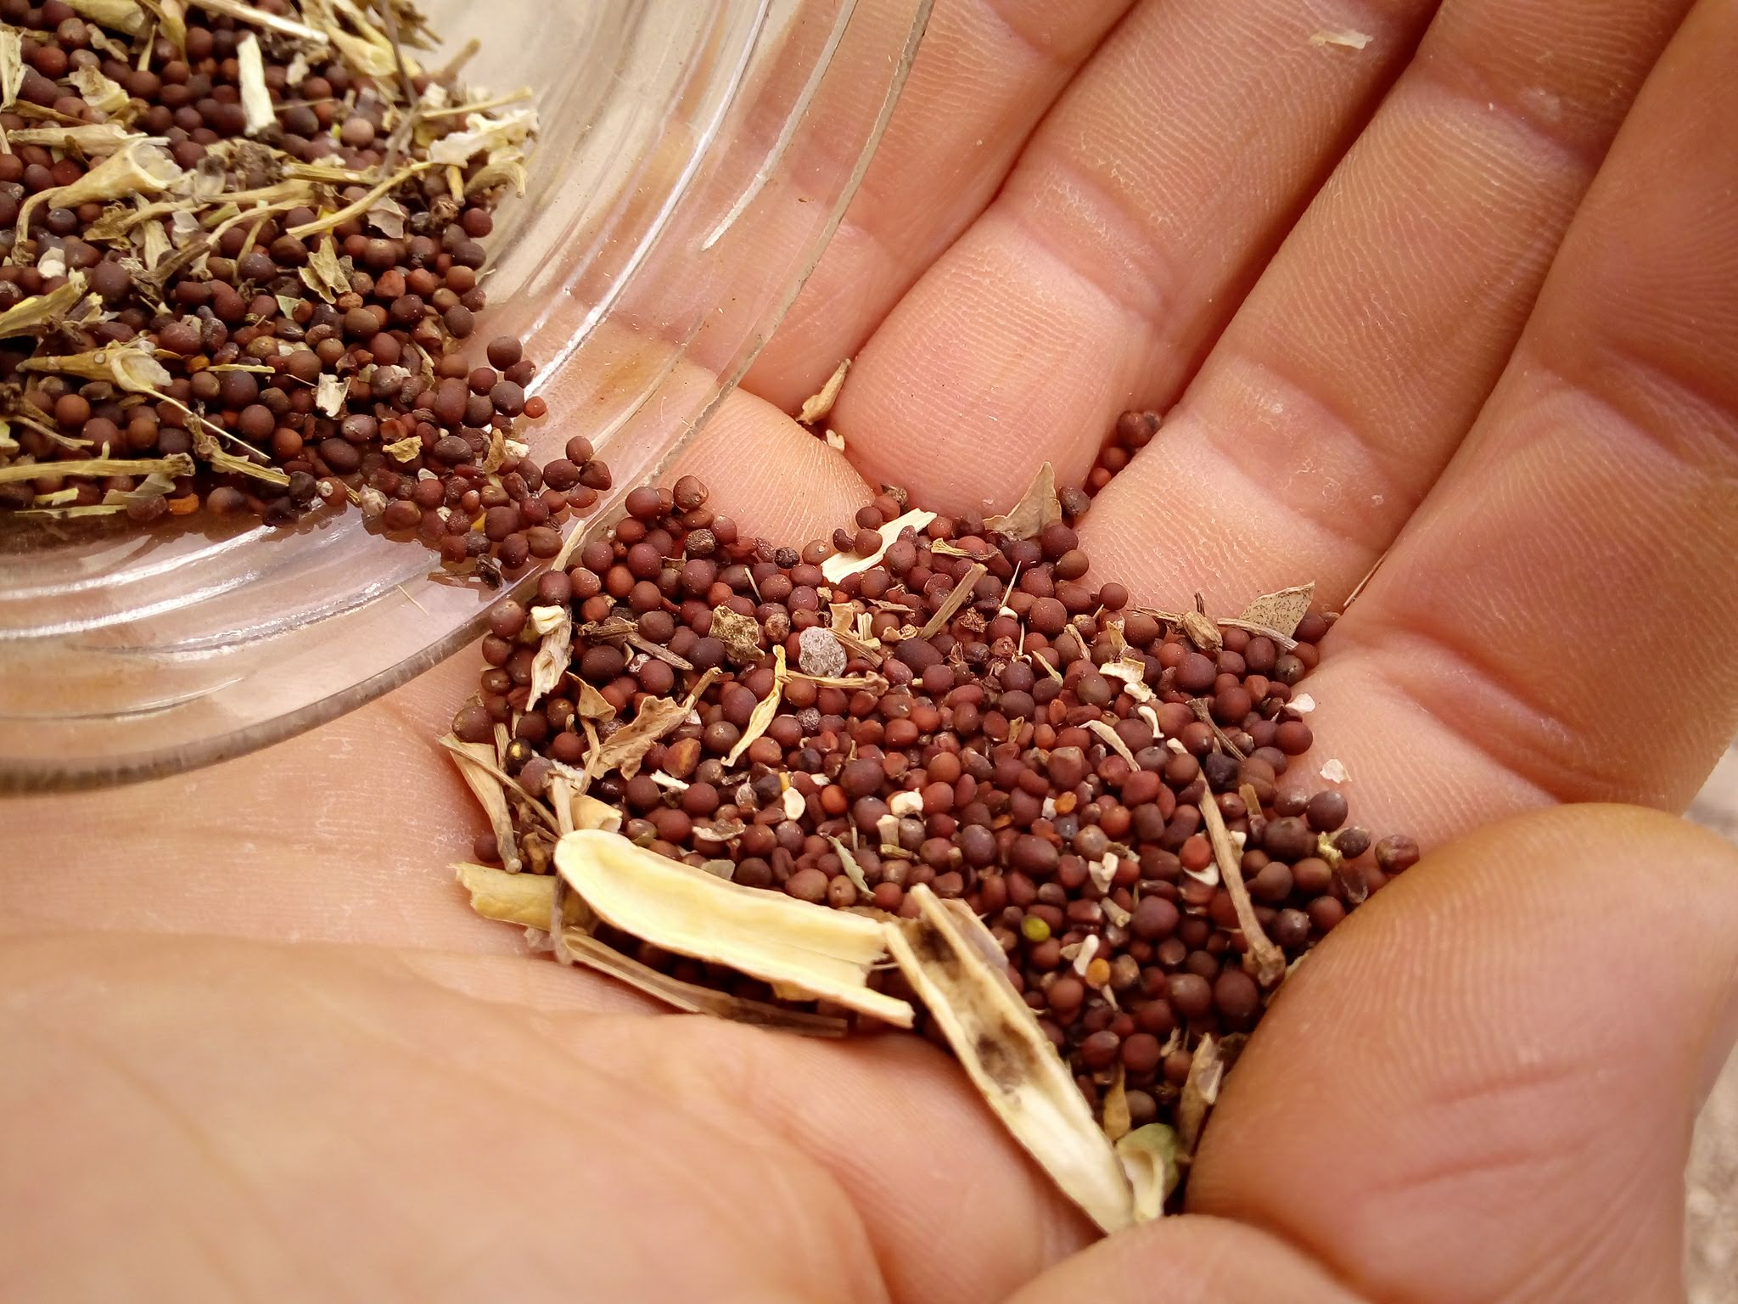
Este é o noso gran de area para que non se perdan eses valiosos coñecementos.

Pili e Eloi. Reboreda

